2022.5.17

Руководство по эксплуатации
Горелка газовая промышленная
со встроенным рекуператором
Ebofire M/C

Shanghai Yibo Thermal Energy Technology Co., Ltd.
TEL:18616732718
Ad：№ 398, Юаньдянь-роуд, Промышленный парк Минхан, Шанхай
Web：www.sh-ebo.com

Содержание
1. Основная информация ……………………………………………………………
2. Заявление производителя ………………………………………………………
3. Инструкции по технике безопасности……………………………………………
3.1 Положение об освобождении от ответственности ………………………………
3.2 Обзор безопасности …………………………………………………………………
3.3 Личная безопасность …………………………………………………………………
3.4 Специальное предупреждение об опасности ………………………………………
3.4.1 рабочее место ………………………………………………………………
3.4.2 электрическая система …………………………………..…………………
3.4.3 шум …………………………………………………………………………
3.4.4 Изделия из керамического волокна ………………………………………
3.4.5 Высокотемпературная поверхность ………………………………..………
4. Описание системы сгорания и компонентов ……………………………………………
4.1 Система сгорания (косвенный нагрев) ………………………………………………
4.2 мощностью от 10 кВт до 300 кВт …………………………………..…………………
4.2.1 Технические параметры ………………………………………………………
4.2.2 Техническое описание …………………………………………………………
4.3 Инструкции по установке ……………………………………………………………
4.3.1 Установка радиационной трубы ………………………………………………
4.3.2 Установка огнепровода /жаровой трубы……………………………………
4.3.3 Установка горелки……………………………………………………………
4.3.4 Присоединение и направление газа и воздуха………………………………………
4.3.5 Подключение газовых и воздушных трубопроводов………………………………
4.3.6 Контроллер горелки (BCU)………………………………………………………
4.4 Включение горелке…………………………………………………………………
4.5 Инструкции по отладке…………………………………………………………………
4.5.1 Введение…………………………………………………………………………
4.5.2 Количество охлаждающего воздуха для электродов и УФ-детекторов……………
4.5.3 Печь …………………………………………………………………………
4.5.4 Термическая отладка…………………………………………………………
5.Диагностика……………………………………………………………
6.Поддержка……………………………………………………………
6.1 Этап технического обслуживания 1…………………………………………………………………
6.2 Этап технического обслуживания 2…………………………………………………………………
7.Расшифровка аббревиатуры сокращений……………………………………………………
8.Протокол испытаний и другая информация………………………………………………
8.1 Спецификация испытаний………………………………………………………………
8.2 Чертежи и размеры запасных частей…………………………………………………………
8.3 Спецификация, формуляр наладки

1. Основная информация

Перед монтажом персонал, ответственный за конструкцию, должен пройти обучение по монтажу и техническому обслуживанию и ознакомиться с инструкциями по эксплуатации.
Только монтажник может нести ответственность за правильную установку всех компонентов и безопасность в течение всего периода.
Горелка, упомянутая в этой статье, специально разработана для нагрева в промышленных печах. Информация и технические данные приведены на заводской табличке. Любые изменения должны быть согласованы с компанией EBO. Если у вас есть какие-либо вопросы, вы можете проконсультироваться с компанией EBO.
Срок службы, реализация функций и безопасность горелки зависят от интенсивности эксплуатации, технического обслуживания и технического обслуживания. Чтобы предотвратить отказ и повреждение оборудования, оператор обязан наблюдать за работой оборудования и напоминать персоналу предприятия о необходимости регулярного технического обслуживания. Установка и техническое обслуживание должны выполняться в безопасных условиях, таких как отключение оборудования от системы газоснабжения и отключение электропитания. После устранения всех неисправностей горелку можно перезапустить.

2. Заявление производителя

Предприятие – изготовитель заявляет, что Горелка изготовлена и принята в соответствии с конструкторской документацией изготовителя, спецификацией комплектующих, соответствует требованиям норм, стандартов и признана годной для эксплуатации.

3. Инструкции по технике безопасности

3.1 Положение об освобождении от ответственности
Этот документ содержит основную информацию по установке, эксплуатации, техническому обслуживанию и обслуживанию собственных горелок предварительного нагрева Ebofire с дополнительными металлическими или керамическими теплообменниками. Игнорирование этой статьи может нанести серьезный вред окружающему персоналу, объектам и имуществу. EBO не несет ответственности за любые прямые или косвенные убытки, возникшие в результате этого.
Этот документ не охватывает все аспекты, и нельзя исключать возможность ошибок в описании. Установка и эксплуатация горелки очень сложны, и в этой статье не могут быть описаны все возможные ситуации. Если у вас есть какие-либо вопросы, пожалуйста, своевременно свяжитесь с компанией EBO, в противном случае компания EBO имеет право не брать на себя никакой ответственности.
3.2 Обзор безопасности
Этот документ используется только в дополнение к действующим местным правилам техники безопасности. Оператор обязан соблюдать все соответствующие правила.
В случае аварийного отключения должна быть гарантирована безопасность оборудования. После устранения всех неисправностей устройство можно перезапустить. Все мероприятия должны выполняться надлежащим образом обученными техническими специалистами.
Горелка должна быть установлена в соответствии с самыми передовыми стандартами, в противном случае она может представлять угрозу для людей, материалов и другого оборудования во время работы горелки.
Горелка должна использоваться в соответствии с полными техническими условиями (в соответствии с указанным назначением и четкими инструкциями по эксплуатации) и должна эксплуатироваться персоналом, заботящимся о безопасности, который понимает риски, связанные с горелкой. Когда какая-либо функция, особенно та, которая влияет на безопасное производство, выходит из строя, сбой должен быть устранен немедленно.
В местах, где персонал по эксплуатации и техническому обслуживанию работает в течение длительного времени, например, на стене операционной или рядом с набором инструментов, инструкции по эксплуатации должны быть распечатаны для удобства использования в любое время.
В дополнение к инструкциям по эксплуатации операторы также должны быть проинструктированы о разъяснении действующих местных законов и нормативных актов, касающихся обеспечения безопасности и охраны окружающей среды.
Соблюдайте все инструкции по технике безопасности и предупреждения о горелках。
Как только во время работы горелки произойдет изменение или замена оборудования, связанные с безопасностью, пожалуйста, немедленно отключите горелку и сообщите об этом соответствующему ответственному лицу.
Людям, не знакомым с горелкой или инструкциями, запрещается прикасаться к горелке и управлять ею.
При использовании горелки и ее принадлежностей в соответствии с инструкциями обратите внимание на условия ее работы и эффективность работы.
Без согласия производителя запрещается вносить какие-либо изменения в горелку, которые могут повлиять на безопасность.
Персонал должен быть знаком с расположением и использованием огнетушителей на месте, а также с сигналами пожарной сигнализации и планами пожаротушения.

При эксплуатации газового оборудования (например, на опасных и потенциально опасных производственных объектах) персонал должен пройти специальную подготовку и иметь допуск к работе.
Если горелка выходит из строя, немедленно выключите оборудование и профессионально подойдите к устранению неполадок.
Следуйте этой инструкции для отладки, технического обслуживания и регулярного осмотра горелки.
Затяните все болты и винты во время и после технического обслуживания и ремонта。

3.3 Личная безопасность
Пожалуйста, прочтите все предупреждения и инструкции по технике безопасности. Несоблюдение инструкций или предупреждений может привести к удару, взрыву, ожогу или другим серьезным травмам. Пожалуйста, сохраните все предупреждения и инструкции для дальнейшего использования.
При работе с горелкой необходимо постоянно проявлять бдительность и обращать внимание на этапы операций. Не включайте горелку, когда вы устали или находитесь в состоянии алкогольного или наркотического опьянения. Малейшая небрежность может привести к серьезным жертвам.
По соображениям безопасности, особенно во время установки горелки, оператор должен подвязать или коротко подстричь свои длинные волосы, завязать одежду и не носить украшений. Волосы, уголки одежды, украшения и т.д. могут быть вовлечены в работу оборудования, что может привести к травмам.
Используйте средства защиты, предписанные местными или местными правилами. Пожалуйста, всегда надевайте средства защиты, такие как каски, защитные очки, затычки для ушей, респираторы, перчатки для страхования труда и обувь для страхования труда. Если произойдет несчастный случай, это может эффективно уменьшить травматизм.
Оператор обязан оградить зону высокой температуры или установить предупреждение о недопустимости прикосновения.

3.4 Специальное предупреждение об опасности
3.4.1 Рабочее место персонала
Пожалуйста, всегда содержите рабочую зону в чистоте и с достаточным освещением. Беспорядочное размещение предметов и тусклое освещение могут привести к несчастным случаям.
3.4.2 Электрическая система
Электрические системы или оборудование могут эксплуатироваться только опытными электриками или под руководством специалистов.
Регулярно проверяйте и обслуживайте проводку электрооборудования. Как только обнаруживаются возможные ненадежные соединения и/или обугленные кабели, такие неисправности необходимо немедленно устранить.
Горелка и ее электрические компоненты не могут использоваться в условиях воздействия дождя и высокой влажности. Попадание воды и влаги на горелку увеличивает вероятность поражения электрическим током.
3.4.3 Шум
Пожалуйста, всегда надевайте беруши для ушей, чтобы защитить свой слух.

3.4.4 Изделия из керамического волокна
В ходе экспериментов на животных было доказано, что керамические волокна вредны. Соблюдайте четвертую часть директивы TRGS521.
Соблюдайте предельные значения, указанные в вышеуказанных правилах, а в случае превышения нормы вы должны надеть респиратор.
Максимально уменьшите содержание пыли, избегайте контакта с кожей и глазами и надевайте соответствующую спецодежду, перчатки и защитные очки.
3.4.5 Высокотемпературная поверхность
Температура горелки и окружающей ее области будет очень высокой во время реконструкции, ввода в эксплуатацию и технического обслуживания горелки и аксессуаров. Обратите внимание на необходимость применения защитной одежды и перчаток. При снятии защитных предметов возрастает риск несчастных случаев. Оператор должен стараться избегать прикосновения к зоне высокой температуры.

Пожалуйста, обратите внимание, что ни одно из вышеперечисленных защитных изделий не входит в объем поставок изготовителя горелки.

4. Описание системы сгорания и компонентов
4.1 Система сжигания (косвенный нагрев)
Горелка не должна эксплуатироваться отдельно от газопотребляющего агрегата.
На рисунке ниже показана структурная схема горелки косвенного нагрева. Горелка находится в радиационной трубке, радиационная трубка нагревает атмосферу внутри печи, при этом атмосфера в печи полностью отделена от выхлопных газов сгорания. 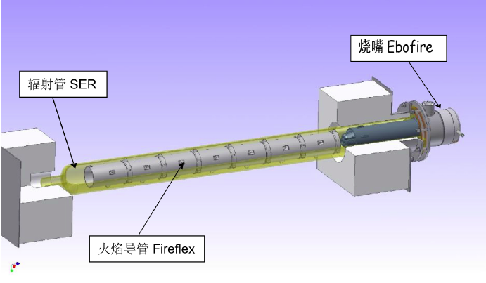
Система косвенного нагрева, состоящая из металлической радиационной трубки типа I и горелки Ebofire
Горелка зажигается после смешивания газа и воздуха для горения. Направляемые жаровым каналом выхлопные газы выбрасываются в радиационную трубу, которая нагревает печь в соответствии с технологическим процессом. В то же время выхлопные газы нагревают воздух подаваемый для горения через теплообменник для достижения цели экономии топлива.。
4.2 Рекуперативная горелка М-типа или C-типа (с металлическим или керамическим рекуператором тепла), мощностью от 10 кВт до 300 кВт
На следующих рисунках показана конструкция горелки прямого нагрева. Пламя может непосредственно нагревать внутренний объем печи и обрабатываемы изделия.
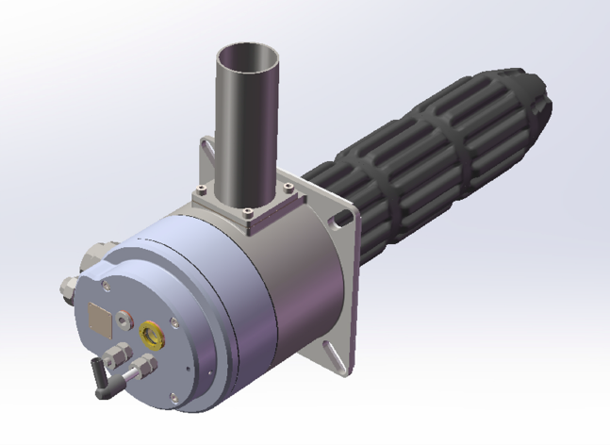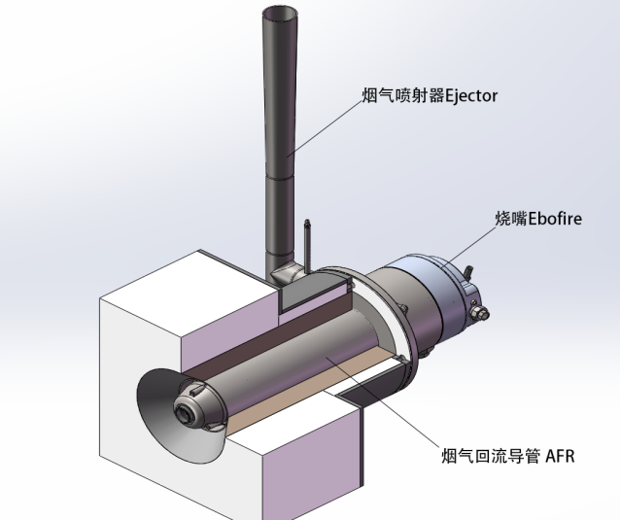
Горелка Ebofire типа C, керамический теплообменник
(корпус горелки, воздуховод для возврата дымовых газов и эжектор дымовых газов)

Горелка зажигается путем смешивания газа и воздуха, в пропорциях поддерживающих горение. Пламя непосредственно вбрасывается в топку печи для обеспечения процесса нагрева, дымовые газы выводятся из печи с помощью инжектора дымовых газов, через зазор между каналом возврата дымовых газов и теплообменником. Воздух, поддерживающий горение, одновременно нагревается, чтобы сэкономить топливо.
4.2.1 Технические параметры
- Номинальная мощность горелки, может составлять 10-300 кВт (указана на заводской табличке)
- Максимальная рабочая температура составляет 200-1350°Ϲ (указано на заводской табличке).
- Теплоноситель - газовое топливо ( тип газа указан на заводской табличке)
- Общая теплотворная способность 2-30 кВт*ч/Нм3
- Присоединение газа Rp3/8" - Rp1", в зависимости от типоразмера
- Присоединение воздуха Rp1/2"- Rp 2 1/2", в зависимости от типоразмера
- Электрод зажигания и клемма электрического устройства зажигания
- Напряжение трансформатора зажигания >7,5 кВ, ток>20 мА
- Контроль пламени горелки осуществляется с помощью электрода или УФ-детектора (опция)
- Согласно второй части EN746, мониторинг может быть отключен при температуре выше 850°Ϲ
- Способ управления мощностью - импульсное управление (рекомендуется), управление непрерывной регулировкой
- Коэффициент регулировки мощности 1:3
- Подходит для давления газа 20-100 Мбар, рекомендуемое значение давления в системе (указано на заводской табличке)
- Рекомендуемое давление воздуха в системе с давлением 20-100 Мбар (указано на заводской табличке)

Для пометок

Таблица параметров и габаритов
Модель горелки Тип Ebofire | Мощность горелки (кВт)  и тип газа |  |  |  | Прямой нагрев |  |  |  | Косвенный нагрев |  |  |  | Керамический теплообменник C/оснащен листом теплопередачи номер группы N (опция) | Металлический теплообменник M/Количество групп, оснащенных теплообменными пластинами N (опция) | Длина и выбор теплообменника  （с шагом 50мм） |  |  |  | Опции, фитинги |  |  |  |  |  | Параметры факела |  |  | Технические параметры
Модель горелки Тип Ebofire | природный газ / N | Сжиженный газ /LPG | Коксовый газ / COG | Газ с низкой теплотворной способностью / L | Максимальная температура печи（℃） | Давление воздуха（mbar） | Давление газа（mbar） | Давление нагнетаемого воздуха（mbar） | Максимальная температура печи/ металлическая односторонняя радиационная трубка（℃） | Максимальная температура печи / керамическая односторонняя радиационная трубка（℃） | Давление воздуха（mbar） | Давление газа（mbar） |  |  | основной | основной+ | высший | высший+ | Униполярная ионная игла | УФ-зарезервированный интерфейс | Интерфейс холодного воздуха электрода | Встроенная диафрагма для измерения давления газа | Встроенная диафрагма для измерения давления воздуха | Сгорание с воздушным градуированием | Скорость выброса пламени (м/с) | Диаметр пламени（mm） | Длина пламени（mm） | Технические параметры
 |  |  |  |  |  |  |  |  |  |  |  |  |  |  | 0\2 | 4\6 | 8\10\12 | 14\16
 |  |  |  |  |  |  |  |  |  |  |  |  |  |  | 0 | - | 3 | 4
0C | 25 | 25 |  |  | 1300 | 50 | 60 | 100 |  | 1100 | 60 | 70 |  |  | 390 | - | 390  \540 |  |  |  |  |  |  |  | 130 | 60 | 120 | Технические параметры
1M | 40 | 40 |  |  | 1100 | 50 | 60 | 100 | 1000 |  | 60 | 70 |  |  | 540 -690 | 540-  690 | 540-  690 | 690 |  |  |  |  |  |  | 150 | 80 | 140 | Технические параметры
1C | 40 | 40 |  |  | 1300 | 50 | 60 | 100 |  | 1200 | 60 | 70 |  |  | 540 | - | 540-  690 | 690 |  |  |  |  |  |  | 150 | 80 | 140 | Технические параметры
2M | 70 | 70 | 56 | 56 | 1100 | 50 | 60 | 100 | 1000 |  | 60 | 70 |  |  | 540- 690 | 540-  690 | 540-  690 | 690 |  |  |  |  |  |  | 140 | 100 | 200 | Технические параметры
2C | 70 | 70 | 56 | 56 | 1300 | 50 | 60 | 100 |  | 1200 | 60 | 70 |  |  | 540 | - | 540-  690 | 690 |  |  |  |  |  |  | 140 | 100 | 200 | Технические параметры
3M | 120 | 120 | 96 | 96 | 1100 | 50 | 60 | 100 | 1000 |  | 60 | 70 |  |  | 540 -690 | 540  -690 | 540-  690 | 690 |  |  |  |  |  |  | 150 | 120 | 350 | Технические параметры
3C | 120 | 120 | 96 | 96 | 1300 | 50 | 60 | 100 |  | 1200 | 60 | 70 |  |  | 540 | - | 540-  690 | 690 |  |  |  |  |  |  | 150 | 120 | 350 | Технические параметры
4M | 200 | 200 | 160 | 160 | 1100 | 50 | 60 | 100 | 1000 |  | 60 | 70 |  |  | 540 -690 | 540-  690 | 540-  690 | 690 |  |  |  |  |  |  | 140 | 150 | 500 | Технические параметры
4C | 200 | 200 | 160 | 160 | 1300 | 50 | 60 | 100 |  | 1200 | 60 | 70 |  |  | 540 | - | 540-  690 | 690 |  |  |  |  |  |  | 140 | 150 | 500 | Технические параметры
5M | 300 | 300 | 240 | 240 | 1100 | 50 | 60 | 100 | 1000 |  | 60 | 70 |  |  | 540 -690 | 540-690 | 540-  690 | 690 |  |  |  |  |  |  | 150 | 200 | 600 | Технические параметры
5C | 300 | 300 | 240 | 240 | 1300 | 50 | 60 | 100 |  | 1200 | 60 | 70 |  |  | 540 | - | 540- 690 | 690 |  |  |  |  |  |  | 150 | 200 | 600 | Технические параметры
Описание:
1-Данные в таблице приведены только для справки;
2-Существует возможность внесения изменений, пожалуйста, проконсультируйтесь с нами для получения подробной информации.

4.2.2 Техническое описание
Базовая система горелки включает в себя：
(1) Устройство для смешивания газов, изготовленное из жаропрочной стали
(2) Металлический теплообменник из жаропрочной стали
или керамические теплообменники, устойчивые к более высоким температурам
(3) Детали выхлопных газов, изготовленные из нержавеющей стали, с огнеупорными материалами внутри
(4) Воздушные компоненты из алюминиевого сплава с диафрагменными пластинами перепада давления и двумя интерфейсами (штуцерами) измерения давления
(5) Газовые компоненты из алюминиевого сплава с диафрагменными пластинами перепада давления и двумя интерфейсами(штуцерами) измерения давления
(6) Электрод зажигания изготовлен из материала Kanthal, с нанесенной керамикой, дополнительное воздушное охлаждение (7) Интерфейс воздушного охлаждения, Ermeto 10 мм
(7) присоединение для воздушного охлаждения электрода, ErEto 10 мм
(8) Универсальное присоединение, если вы выбираете УФ-детектор с интерфейсом 1/2 дюйма
(9) смотровое стекло для наблюдения за пламенем, 1”
(10) Камера сгорания из термостойкого SiSiC материала с отверстием для быстрого подключения
(11) Винт заземляющего провода M8
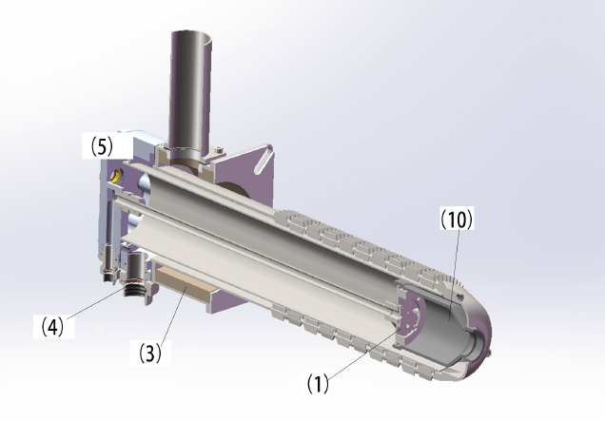
Вид поперечного сечения горелки типа Ebofire M

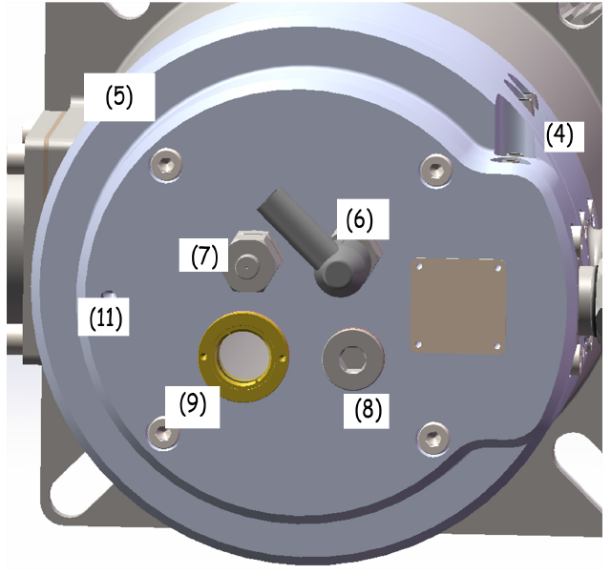
Различные интерфейсы на газовых компонентах

4.3 Инструкции по установке
4.3.1 Установка радиационной трубки
Радиационная трубка используется для изоляции факела и атмосферы в печи. Радиационные трубки бывают разных форм.
- Подходит для радиационной трубки типа I (одноконцовая, SER)
- Подходит для радиационной трубки P-типа
- Двойная радиационная трубка P-типа из нержавеющей стали
- В большинстве случаев радиационная трубка изготавливается из термостойкой стали, а иногда также может использоваться материал SiSiC.
- Первым шагом является установка радиационной трубки в печь.
Примечание: После установки керамической радиационной трубки обязательно обратите внимание на её монтаж. Внешняя поверхность радиационной трубки не должна находиться в непосредственном контакте с огнеупорным материалом стенки печи, и с обеих сторон резервируется пространство не менее 20 мм, и оно заполнено волокнистым материалом с достаточной температурной классификации.
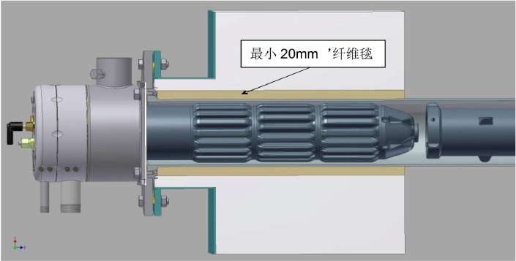
Принципиальная схема монтажа керамической радиационной трубки с волоконным покрытием
Примечание: Керамические материалы хрупкие, поэтому вы должны быть более внимательны при установке. Любое механическое столкновение может привести к его повреждению или повлиять на дальнейшее использование.

При установке металлической излучающей трубы установите опору на противоположной стенке печи, чтобы поддерживать конец излучающей трубы. Керамическая излучающая трубка не нуждается в поддержке. При горизонтальной установке керамическая излучающая трубка фиксируется фланцем.
Примечание: В процессе нагрева излучающая трубка имеет тепловое расширение, поэтому на конце излучающей трубки должно быть зарезервировано достаточно места. В противном случае некоторые детали или даже соединение между горелкой и печью будут повреждены.
Вторым шагом является установка жарового канала, за которым следует горелка.
Примечание: не путайте последовательность установки и правильно используйте шайбы, болты и высокотемпературное средство для уплотнений, на каждом этапе.

4.3.2 Установка огнепровода /жаровой канал (Fireflex)

Жаровой канал установлен внутри излучающей трубы секциями и расположен в ряд от хвостовой части теплообменника до конца излучающей трубы. Он сначала направляет выхлопные газы к концу излучающей трубы, а затем возвращается в теплообменник горелки из зазора между жаровым каналом и излучающей трубой. Жаровая трубка сначала нагревается, а затем излучает тепло в излучающую трубку.

Материал SiSiC, и равномерность температуры вдоль направления радиационной трубки хорошая.
Стандартная длина жарового канала составляет 275 мм, а эффективная длина каждой секции после подключения составляет 250 мм или имеет иные длины (опция).
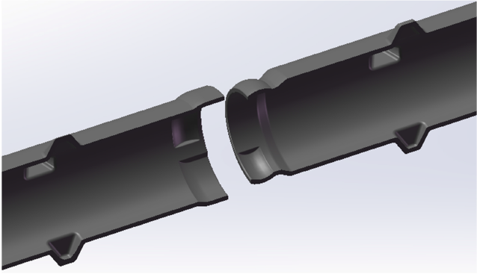
Двухсекционная втулка жарового канала и вращение помогут завершить соединение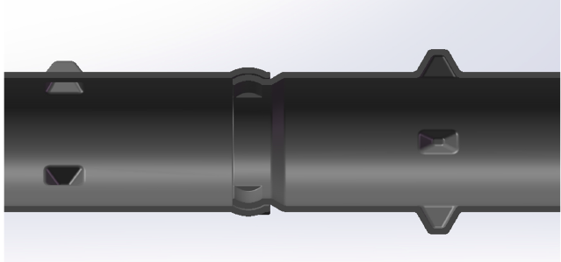
Вид поперечного сечения жарового канала

Секция жарового канала
После сборки жарового канала он по-прежнему обладает значительной гибкостью, что подходит для металлических и керамических радиационных трубок. Расстояние между первой секцией катетера и концом теплообменника очень важно, что является ключом к снижению содержания NOx в выхлопных газах.В зависимости от размера горелки это расстояние составляет от 30 мм до 50 мм. Расстояние между последней секцией катетера и концом лучевой трубки также очень важно. Чрезмерное расстояние приведет к перегреву конца излучающей трубки. Более целесообразно выбирать расстояние от 0,5 до 1,5 диаметра лучевой трубки.

Описание: При установке или демонтаже жарового канала потребуется маркированная деревянная палочка.

Примечание: Керамическая жаровая камера хрупкая, поэтому при её установке необходимо проявлять больше внимания. Любое механическое столкновение может привести к его повреждению или повлиять на дальнейшее использование.
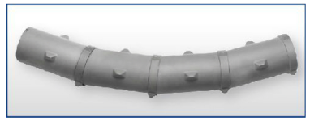
Гибкая схема многосекционной жаровой трубы

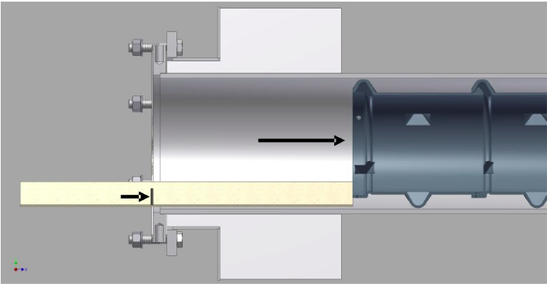
После того, как направляющая пламени установлена в правильное положение,
вставьте деревянную рейку и сделайте отметку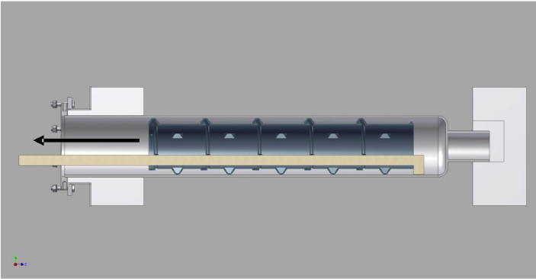
Деревянная рейка для упрощения в удалении жаровой трубы

Примечание: Когда горелка устанавливается горизонтально, конец радиационной трубки не обязательно должен быть отлит изнутри крестом; в случае вертикальной установки или сильной вибрации конец радиационной трубки отливают изнутри крестом.

4.3.3 Установка горелки
Горелку необходимо вставлять в канал выхлопных газов с особой осторожностью, и она не должна касаться какой-либо части корпуса печи во время процесса. Между горелкой и корпусом печи должны быть установлены уплотнительные прокладки. Рекомендуется, чтобы для завершения установки работало более двух человек.

Примечание: Если предварительно установлена керамическая камера сгорания или для горелки используется керамический теплообменник, вы должны быть осторожны при ее установке. Если керамическая камера сгорания или керамический теплообменник повреждены, установленная горелка не сможет нормально использоваться.

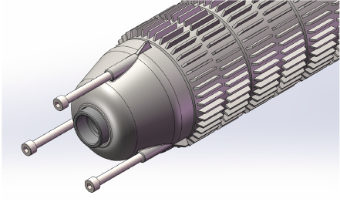
Иногда, как показано на рисунке ниже, для обеспечения безопасности транспортировки на теплообменнике устанавливаются 3 болта, а на головке устанавливается защитная втулка. Перед установкой горелки снимите защитные болты.

Устройство для защиты при транспортировке
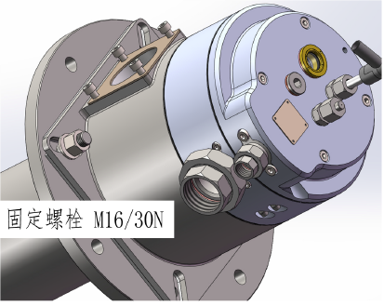
Крепежные болты горелки
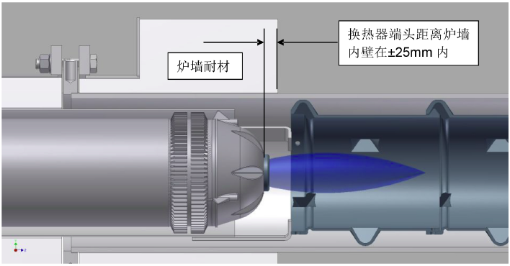
Конец теплообменника эквивалентен установочному положению внутренней стенки печи
Примечание: Монтажный зазор между концом теплообменника и внутренней стенкой стенки печи оказывает большое влияние на срок службы и эффективность горелки. Если конец слишком сильно соприкасается со стенкой печи, горелка может перегреться, что требует большего количества холодного воздуха. Если горелка находится в рабочем состоянии, в соответствии со статьей 4.5.2, электрод зажигания может охлаждаться непосредственно воздухом подаваемым для горения, проходящим в горелку. Если горелка находится в режиме ожидания, электрод зажигания будет охлаждаться воздухом, поступающим через перепускной интерфейс (байпас) воздушного электромагнитного клапана, или воздухом внутренней утечки воздушного дроссельного клапана. Для того, чтобы найти подходящий вам способ охлаждения, EBO может предоставить схему для проектирования, пожалуйста, свяжитесь с нами.

Перед установкой горелки крепежный болт необходимо покрыть высокотемпературным средством против укусов. Если используется горизонтальная установка, сначала необходимо покрыть два верхних болта, а затем нижние болты, чтобы предотвратить чрезмерное прилегание нижней части горелки к стенке печи из-за силы тяжести. Момент затяжки болтов зависит от марки болтов. Согласно соответствующим данным, болты должны быть зафиксированы поперечным способом, крест-накрест, а типичный крутящий момент составляет 30 Нм.
Примечание: после нагрева корпуса печи все болты необходимо зафиксировать еще один раз, а типичный крутящий момент составляет 30 Нм.

Установка горелки с керамическим теплообменником
После установки корпуса горелки необходимо установить воздуховод и камеру сгорания. По соображениям безопасности транспортировки эти детали упаковываются отдельно. Удалите газовые компоненты и вставьте воздуховод в теплообменник.
Примечание: Устанавливайте осторожно, в противном случае воздуховод и теплообменник могут быть повреждены.

Как показано на рисунке ниже, воздуховод необходимо закрепить между теплообменником и газовыми компонентами, а камеру сгорания подвесить на газовый смеситель.

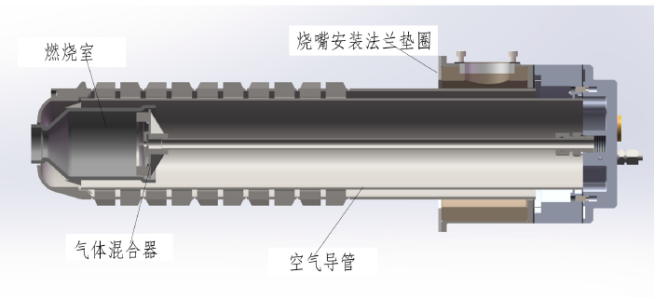
Вид поперечного сечения горелки Ebofire M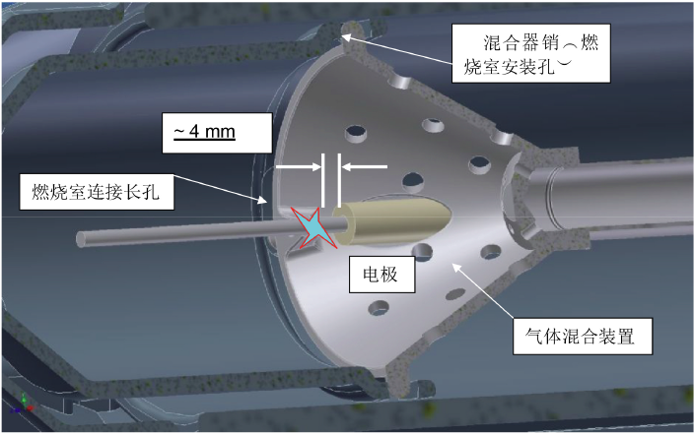
Соединение между смесительным устройством и камерой сгорания
Камера сгорания имеет закрытое длинное отверстие и три длинных отверстия с зазорами. При соединении смесительного устройства и камеры сгорания вытяните штифты на смесительном устройстве в закрытое длинное отверстие, а остальные три штифта также проходят через зазоры трех длинных отверстий и также проходят в длинное отверстие через выемку, а затем поворачиваются под определенным углом. Камера сгорания подвешена на смесительное устройство.
Затем подсоедините передние трубы подачи газа, воздуха и выхлопных газов к горелке.。

4.3.4 Соединительная труба и направление газа и воздуха

Как только необходимо изменить направление подачи газа и воздуха, оператор может легко повернуть его на 45°, как показано на рисунке ниже.

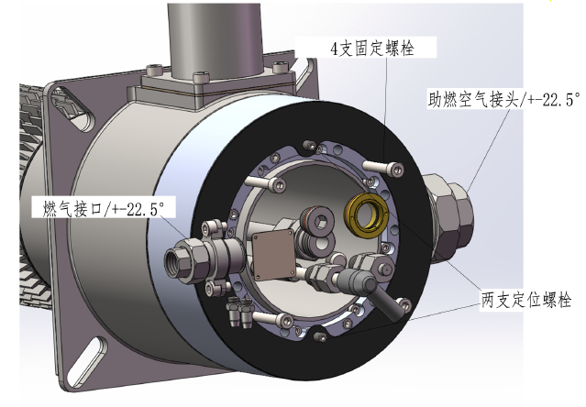
Вид поперечного сечения газовых и воздушных компонентов
Газовые компоненты：
Газовые детали крепятся четырьмя болтами. Если вы хотите повернуть детали, вам нужно открутить все четыре болта. На газовом компоненте имеются два установочных болта, и два болта расположеных под углом 90° от границы раздела газов. Смесительное устройство и камера сгорания будут удалены вместе с газовыми компонентами.
Примечание: Камеру сгорания чрезвычайно легко сломать, и может иметь чрезвычайно высокие температуры.
Аккуратно установите перфорированную шайбу на два установочных болта. Выберите новый угол установки, совместите газовые компоненты со смесительным устройством и камерой сгорания с помощью крепежных болтов и затяните крепежные болты.
Воздушные части：
После снятия газового компонента вы можете увидеть, что воздушный компонент имеет восемь крепежных болтов. Если вы хотите повернуть детали, вам нужно вывернуть все восемь болтов и снова затянуть болты после поворота.
4.3.5 Подключение газовых и воздушных трубопроводов
Трубопроводное соединение газа и воздуха должно соответствовать местным стандартам. После монтажа все трубопроводы должны быть проверены на герметичность. Газ и воздух, предоставляемые заказчиком, должны быть очищены фильтрами.
Примечание: Рекомендуется использовать свежий наружный воздух для воздуха для горения, а не воздух внутри производственного помещения.

Примечание: Слишком загрязненный газ или воздух могут повлиять на использование горелки и даже повредить горелку.

После удаления газового компонента видно, что воздушный компонент имеет восемь крепежных болтов. Если вы хотите повернуть деталь, вам необходимо вывернуть все восемь болтов и снова затянуть болты после поворота.

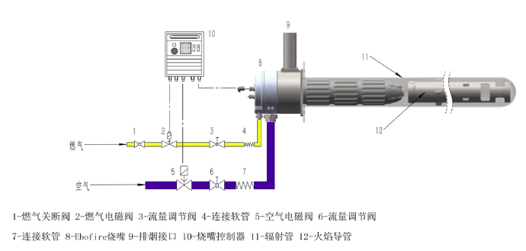
Типичное соединение трубы перед горловиной с радиационной трубкой для непрямого нагрева горелки Ebofire, импульсное управление

Примечание: Газовый и воздушный клапаны должны быть установлены близко к горелке, расстояние должно быть в пределах 500 мм. В противном случае может возникнуть шум или это повлиять на запуск горелки.
На газопроводе должен быть установлен медленно открывающийся и быстро закрывающийся клапан, который будет действовать в качестве буфера, чтобы можно было добиться плавного пуска и максимально снизить образование CO. На воздуховоде может быть установлен электромагнитный клапан с быстрым открытием и быстрым закрытием. Количество газовых клапанов определяется местными нормами и проектным решением.

Примечание: На газовых и воздушных трубопроводах должны быть предусмотрены металлические шланги или мягкие соединения для предотвращения механического воздействия, вибрыций и компенсации теплового расширения.
Примечание: Соединители для соединения газа и воздуха являются частью горелки. Они фиксируют диафрагму в правильном положении. При подсоединении трубопровода не снимайте и не ослабляйте соединение, в противном случае горелка может быть повреждена.
Как только соединение ослаблено, ленту необходимо перемотать перед затягиванием, и следует обратить внимание на правильное положение диафрагмы.

Примечание: Перед диафрагмой должен быть достаточно длинный прямой участок трубы. Если клапан, колено, редуктор и т.д. расположены слишком близко к горелке, измерение перепада давления может быть неточным.

4.3.6 Контроллер горелки (BCU)/EFD258
Управление горелкой неотделимо от контроллера горелки. Контроллер горелки, как правило, не входит в комплект поставки горелки и должен заказываться отдельно. Если вам нужно выбрать подходящий контроллер горелки, пожалуйста, свяжитесь с EBO.
Основными компонентами контроллера горелки являются следующие：
Взрывозащищенное устройство управления
Встроенный или отдельный трансформатор зажигания
Монитор
Переключатель питания
Кабели, соединяющие газовые и воздушные электромагнитные клапаны
Кабель зажигания с нанесенным снаружи силиконом (для линии высокого напряжения)
Кабель заземления не менее 4 мм2 (разъем может быть зафиксирован винтами M8)
Рекомендуется, чтобы контроллер горелки и горелка были установлены рядом (на расстоянии не более 1 м), а температура окружающей среды в месте установки не должна превышать максимальную рабочую температуру контроллера горелки.
Электрод зажигания упаковывается и поставляется отдельно, с высоковольтным кабелем и соединительным кабелем УФ-детектора для предотвращения неправильного использования.
Если кабель управления и кабель питания проложены вместе в кабельном лотке, кабель управления должен быть проложен в стальной трубе или необходимо использовать отдельный кабельный лоток. Таким образом, стальная труба или кабельный лоток должны быть заземлены отдельно.
Выше описаны основной принцип и положение контроллера горелки описаны выше только для справки. Профессионалы должны ознакомиться с инструкциями контроллера горелки.

4.4 Эксплуатация горелки
Система горелки, описанная в этой статье, в основном используется для импульсного управления (иногда может использоваться управление модуляцией), и оператор также может принудительно вмешиваться в управление при особых обстоятельствах.

Минимальное время включения: 8 секунд
Время включения максимальной мощности: оно не фиксировано. Оно может быть установлено компанией EBO или производителем печи. Если у вас есть какие-либо вопросы, пожалуйста, свяжитесь с установщиком. Слишком длительное время нагрева может привести к повреждению соответствующего оборудования.

Минимальное время простоя: 2 секунды
Время включения максимальной мощности: Оно не фиксировано и может быть установлено компанией EBO или производитель печи. Если у вас есть какие-либо вопросы, пожалуйста, свяжитесь с установщиком. Самое длительное время отключения питания: Оно не фиксировано. Его может установить компания EBO или производитель печи. Если у вас есть какие-либо вопросы, пожалуйста, свяжитесь с установщиком. Когда время отключения слишком велико, можно подать холодный воздух для охлаждения электрода зажигания и интерфейса горелки.

Примечание: Обратите внимание на частоту запуска-остановки, чтобы избежать перегрева контроллера горелки или трансформатора зажигания.

4.5 Инструкции по вводу в эксплуатацию.
4.5.1 Введение
Работа горелки зависит от различных температурных условий каждой зоны нагрева. На это также влияет температура предварительного нагрева газового воздуха. Следовательно, такие параметры, как мощность горелки, соотношение воздуха и топлива, потери давления, выбросы NOx и CO, могут измениться. В типичных случаях, как правило, горелку необходимо регулировать горелку при сушке печи.
Примечание: Регулировка количества воздуха, поступающего в печь в любое время, должна быть контролируема, в противном случае могут возникнуть опасные ситуации.

4.5.2 Количество охлаждающего воздуха для электродов и УФ-детекторов
Как только температура печи становится очень высокой или при некоторых особых обстоятельствах, таких как вертикальная установка горелки и т.д., электрод необходимо охладить, чтобы обеспечить точность контроля ионизации и срок службы электрода. На газовом компоненте имеется интерфейс диаметром 10 мм, и, как правило, для блокировки этого интерфейса имеется заглушка. Снимите заглушку, подсоедините отрезок металлической трубы или термостойкого шланга и подсоедините другой конец к воздушному клапану или воздушному патрубку, чтобы обеспечить поступление холодного воздуха в любое время. Как правило, давление источника воздуха достаточно для охлаждения, и нет необходимости регулировать давление.
УФ-детектор имеет отдельный интерфейс, который не является частью горелки. Иногда интерфейс встроен в детектор. Холодный воздух подается для очистки от пыли на линзе и ее охлаждения。
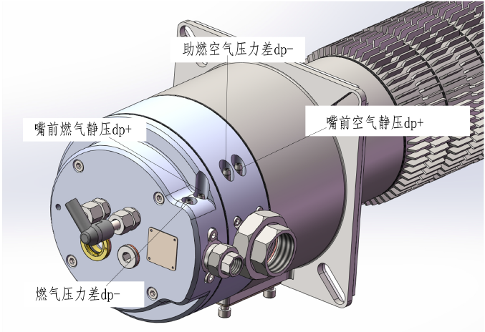

Штуцера для измерения перепада давлений газа и воздуха
4.5.3 Термическая печь
В соответствии с параметрами давления горелки, указанными на заводской табличке, и отдельной таблицей, соответствующей давлению и расходу газа / воздуха, отрегулируйте расход газа и воздуха в трубопроводах. В то же время давление газа и воздуха также будет изменяться, и расход газа также можно регулировать с помощью регулировочных болтов (опционально) на газовых компонентах. Пожалуйста, следуйте инструкциям соответствующего поставщика при регулировке расхода трубопроводного оборудования. Кроме того, в каждой паре штуцеров для измерения разности давлений диафрагменной пластины положительный электрод находится близко к корпусу печи, а отрицательный электрод - близко к колпачку электрода.
Примечание: Персонал, осуществляющий ввод в эксплуатацию, должен знать и понимать информацию о газе и воздухе, необходимую для регулирования. Если она неясна, пожалуйста, сначала обратитесь к соответствующему поставщику. Знание необходимой информации может избежать опасных ситуаций.
Примечание: При любых обстоятельствах при работе горелки воздух должен быть избыточным, в противном случае риск увеличится и даже возможен хлопок, взрыв газовоздушной смеси. Газ может использоваться в избытке только при особых обстоятельствах, и перед началом эксплуатации в компанию EBO необходимо подать письменное заявление.

Первый шаг - выключить газ и отрегулировать поток воздуха. Затем производится первичный пуск горелки. Только после этого можно тщательно регулировать количество газа. Продолжайте точно настраивать расход газа и воздуха во время работы. Рекомендуемый коэффициент избытка воздуха составляет 1,2-1,4.

4.5.4 Термическая отладка
Когда температура печи достигнет рабочей температуры, можно начинать регулировку нагрева. Сначала отрегулируйте расход газа в соответствии с номинальной мощностью горелки, а затем отрегулируйте расход воздуха таким образом, чтобы содержание кислорода в выхлопных газах достигло стандарта 1,0%-4,0%. Уменьшение содержания кислорода может сэкономить больше тепловой энергии, но чрезмерное уменьшение количества воздуха может привести к избытку топливного газа. После правильной регулировки запишите измеренное значение давления для дальнейшего технического обслуживания.

Примечание: В любое время содержание кислорода в выхлопных газах должно превышать 1,0%, в противном случае вероятность избытка газа значительно возрастает. Оператор обязан отрегулировать соответствующий коэффициент избытка воздуха, поэтому требуется анализатор кислорода.

5.Диагностика
В следующей таблице перечислены проблемы, возникающие при установке и использовании горелки, возможные причины и решения. Некоторые проблемы могут быть вызваны другим внешним оборудованием. Пожалуйста, проверьте соответствующую информацию о другом применяемом в это время оборудовании .
Сбой | Возможная причина | Решение
Не удается перейти к этапу запуска | - Порядок подачи запроса на пуск неправильный | - Пожалуйста, проверьте вентилятор и реле давления  - Регулярно проверяйте реле давления газа, станции газовых клапанов, газовые электромагнитные клапаны и тесты на герметичность
Дисплей черный экран | - Основная цепь отключена  - BCU не включен | - Пожалуйста, уточните у оператора, включен ли основной источник питания  - Пожалуйста, проверьте источник питания и кабели
Не удается запустить горелку | - Неисправность устройства зажигания  - Включите систему защиты горелки  -  BCU | - Проверьте трансформатор розжига, ультрафиолетовый детектор и проводку  - Выключите систему защиты  - Повреждение BCU
Горелка не может загореться | - Не образуется электроиска розжига  - Положение искры неправильное  - Сбой BCU  - Нехватка газа на входе  - Избыток бытового газа | - Потому что трансформатор зажигания не включен  - Пожалуйста, проверьте проводку колпачка электрода  - Очистить колпачок электрода  - Проверьте зазор между электродом и смесительным устройством  - Пожалуйста, проверьте керамическую оболочку всего электрода зажигания  - Эта искра должна возникать между головкой электрода и стенкой смесительного устройства. При необходимости электрод может быть повторно установлен во второе крепежное отверстие смесительного устройства  - Пожалуйста, проверьте предохранительные устройства, такие как предохранитель BCU  - Как проверить программу горелки  - Необходимо заменить на новый BCU  - Давление газа слишком низкое  - Открой газовый клапан  - Расход клапана регулирования давления слишком мал  - Не допускайте попадания воздуха в газовую трубу  - Если давление редукционного клапана установлено слишком низким  - Открутите малый регулировочный клапан

Сбой | Возможная причина | Решение
Горелка разгорается, но предохранительное устройство гасит пламя | - Нет сигнала обнаружения факела от ультрафиолетового излучения  - Сигнал обнаружения ионизации отсутствует | - Недостаточное или избыточное количество газа  - Выходная мощность слишком низкая или слишком высокая  - Недостаточный или избыточный приток свежего воздуха  - Проверить УФдетектор  - Продувочное устройство, используемое для проверки УФ-детектора, является  - Правильно ли он установлен и настроен  - Очистить УФ-линзы  - Недостаточное или избыточное количество газа  - Выходная мощность слишком низкая или слишком высокая  - Недостаточный или избыточный приток свежего воздуха  - Проверить штекнр электрода  - Проверить заземление  - Проверить состояние электрода
Горелка может разжеться, но через несколько секунд она погаснет | - Неправильное соотношение топлива и воздуха | - Проверьте и отрегулируйте начальные настройки объема воздуха
Скачки пламени или нестабильное пламя | - Нестабильный поток воздуха  - Нестабильный поток газа | - Проверьте, есть ли давление на вентиляторе или воздуховоде  - Колебания в подаче воздуха  - Регулярно проверяйте источник газа, редукционный клапан и регулировку  - Есть ли какие-либо колебания давления в клапане?
Устранение неполадок/EFD258
код | Описание неисправности
12 | Есть ложный сигнал пламени, пожалуйста, проверьте электрод и ультрафиолетовую цепь.
13 | Сигнал пламени является ненормальным, и сигнал пламени не может быть обнаружен. Пожалуйста, проверьте трансформатор, электрод и ультрафиолетовую цепь.
14 | Проверка пламени является ненормальной, а сигнал пламени нестабилен. Пожалуйста, проверьте электрод и ультрафиолетовую цепь.
15 | Пламя работает ненормально, а сигнал пламени нестабилен. Пожалуйста, проверьте электрод и ультрафиолетовую цепь.
21 | Значение параметра ненормально. Если параметр не может быть восстановлен после перезаписи, пожалуйста, обратитесь к дилеру.
31 | Внутренние повреждения, пожалуйста, верните их дилеру.
41 | Внутренние повреждения, пожалуйста, верните их дилеру.
49 | Неисправность заблокирована, есть несколько сбоев, пожалуйста, проверьте неисправность.
F1 | Слишком много сбросов, пожалуйста, не выполняйте сброс часто.
F3 | Время сброса слишком велико, пожалуйста, проверьте терминал 4.
F4 | Слишком много раз происходит воспламенение под высоким давлением, пожалуйста, не зажигайте часто.
другие | Внутренние повреждения, пожалуйста, верните их дилеру.
6.Поддержка
Регулярное техническое обслуживание может обеспечить непрерывное и нормальное использование горелки EBO.Ниже приведены самые основные этапы технического обслуживания. Если горелка работает постоянно или окружающая среда на установке загрязнена, вам необходимо увеличить количество операций технического обслуживания. Некоторое оборудование, которое не поставляется компанией EBO, также может повлиять на частоту технического обслуживания. Количество обслуживающих лиц должно увеличиваться или уменьшаться в зависимости от опыта и фактических условий.
Пожалуйста, обратите внимание, что при выполнении следующих работ температура деталей или поверхности горелки может быть довольно высокой. Перед выполнением технического обслуживания, пожалуйста, отключите питание горелки и контроллера.
Описание: Электроды, все шайбы и уплотнительные кольца являются расходными материалами или изнашиваемыми деталями.
Примечание: Все изношенные шайбы должны быть заменены.
6.1 Этап технического обслуживания ТО1 (один раз в 3-6 месяцев или по мере необходимости)
Пожалуйста, проверьте, исправно ли устройство контроля пламени, и очистите его.
Затем извлеките электрод, чтобы проверить, нет ли повреждений или потерь. Нет необходимости извлекать газовый компонент, чтобы извлечь электрод, просто отвинтите фиксированный провод на газовом компоненте.
Можно использовать металлический колпачок полюса. При замене электрода, пожалуйста, обратите внимание на то, чтобы относительное положение уплотнительного кольца на электроде оставалось неизменным.
Примечание: Керамические детали хрупки, поэтому работайте с осторожностью.
Пожалуйста, проверьте, все ли сигналы неисправностей в норме.
Мы тестируем процедуры блокировки всех устройств безопасности, вручную устанавливаем каждую блокировку на сбой, и ни одно оборудование, указанное поставщиком, не отключается или не останавливается.
Испытательное устройство защиты от пламени вручную закрывает газовый клапан.
Пожалуйста, проверьте газовый фильтр.
Пожалуйста, проверьте фильтр воздушного вентилятора и очистите его.
Проверьте, нет ли утечек в газопроводе.
Рекомендуется проверить смесительное устройство на наличие пыли через визуальную линзу и при необходимости очистить его.
Пожалуйста, проверьте, является ли продувочное охлаждение УФ-детектора и электрода нормальным.
Когда машина запустится, проверьте функции горелки. При необходимости сравните записи разности давлений до и после диафрагмы, которая была отлажена в прошлый раз, и выполните повторную настройку.
Газосберегающий клапан, как только проблема обнаружена, должен быть подобран с помощью анализа кислорода.
6.2 Этап технического обслуживания ТО2 (один раз в 6-12 месяцев или по мере необходимости)
Установка и техническое обслуживание ТО 1.
Отсоедините провод заземления и отключите газ.
Пожалуйста, удалите газовые компоненты и будьте осторожны с керамической камерой сгорания.

Примечание: Внешняя оболочка электрода также выполнена из керамики, поэтому работайте с осторожностью.

Необходимо следить за тем, не загрязнены ли смесительное устройство и электрод или они изношены.
Если вы хотите заменить электрод, отрегулируйте положение электрода с помощью смесительного устройства, прежде чем газовый компонент будет установлен обратно.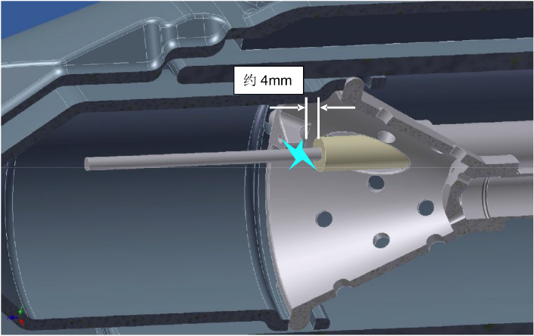
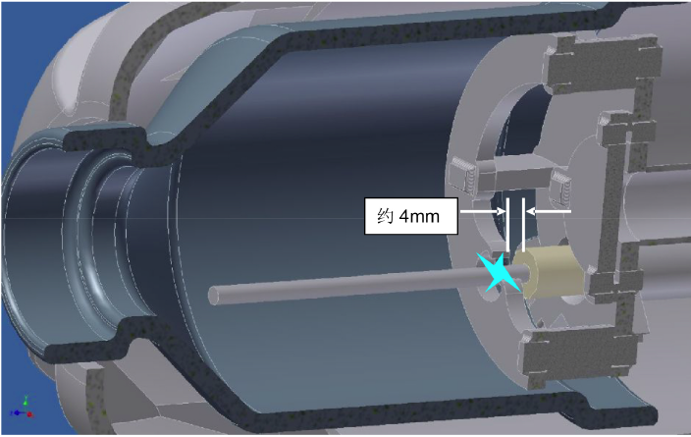
Электроды, смесительные устройства и расположение искр
- Осмотрите теплообменник и головку горелки и при необходимости демонтируйте всю горелку.
- Внимательно осмотрите радиационную трубку и жаровой канал и при необходимости разберите всю горелку.
- Чтобы предотвратить чрезмерный изгиб, поверните металлическую радиационную трубку на 180°, и, как правило, не нужно разбирать жаровой канал. Проверьте, находится ли жаровой канал после вращения в правильном положении , обратите внимание на тщательную эксплуатацию.

7.Значение аббревиатуры сокращений
E -выбросы, содержание в выхлопных газах
P- мощность горелки
T- температура
V -поток
dp - перепад давления
DN - диаметр

7.1 Чертеж габаритных размеров

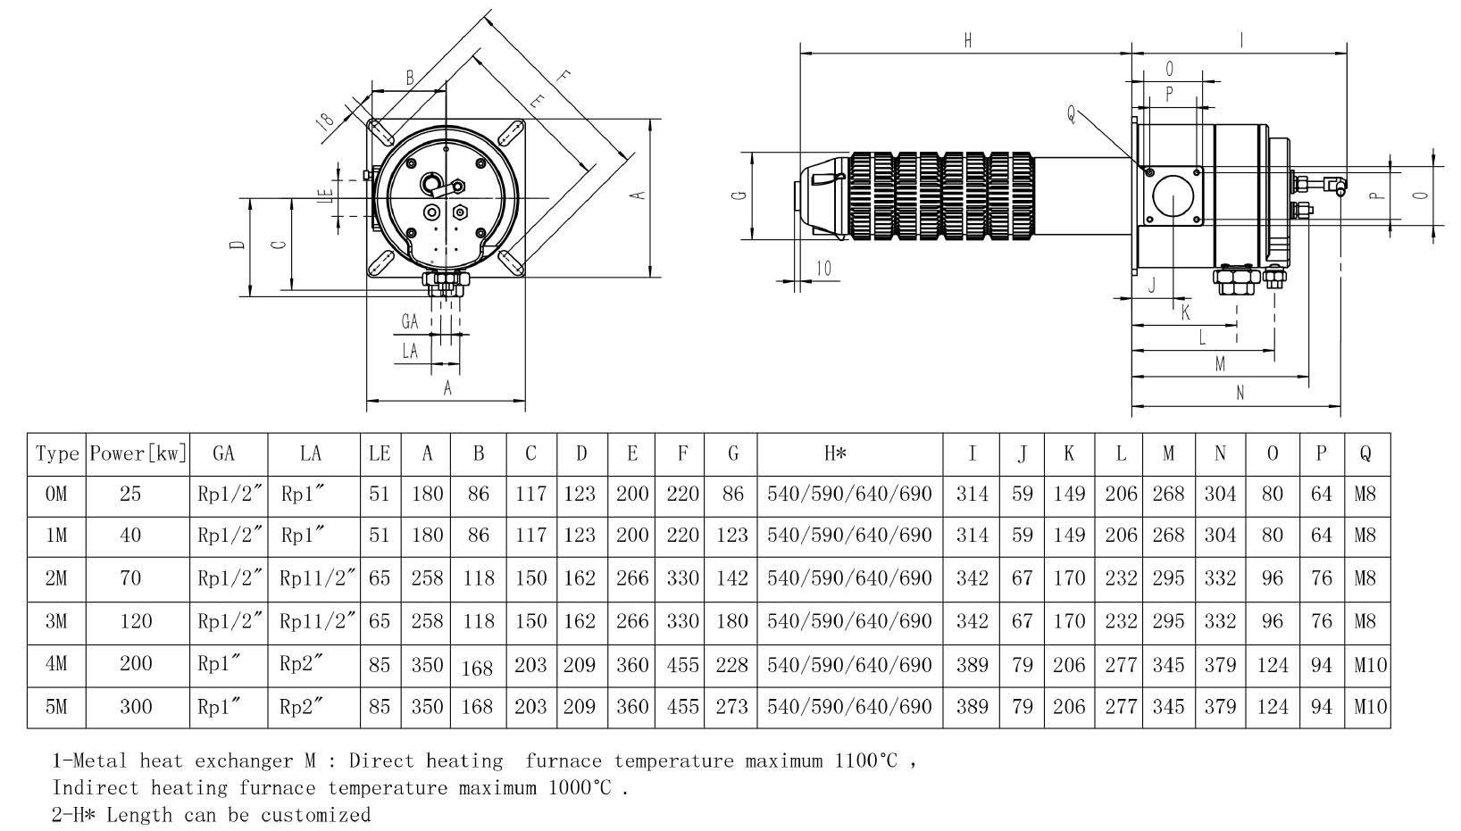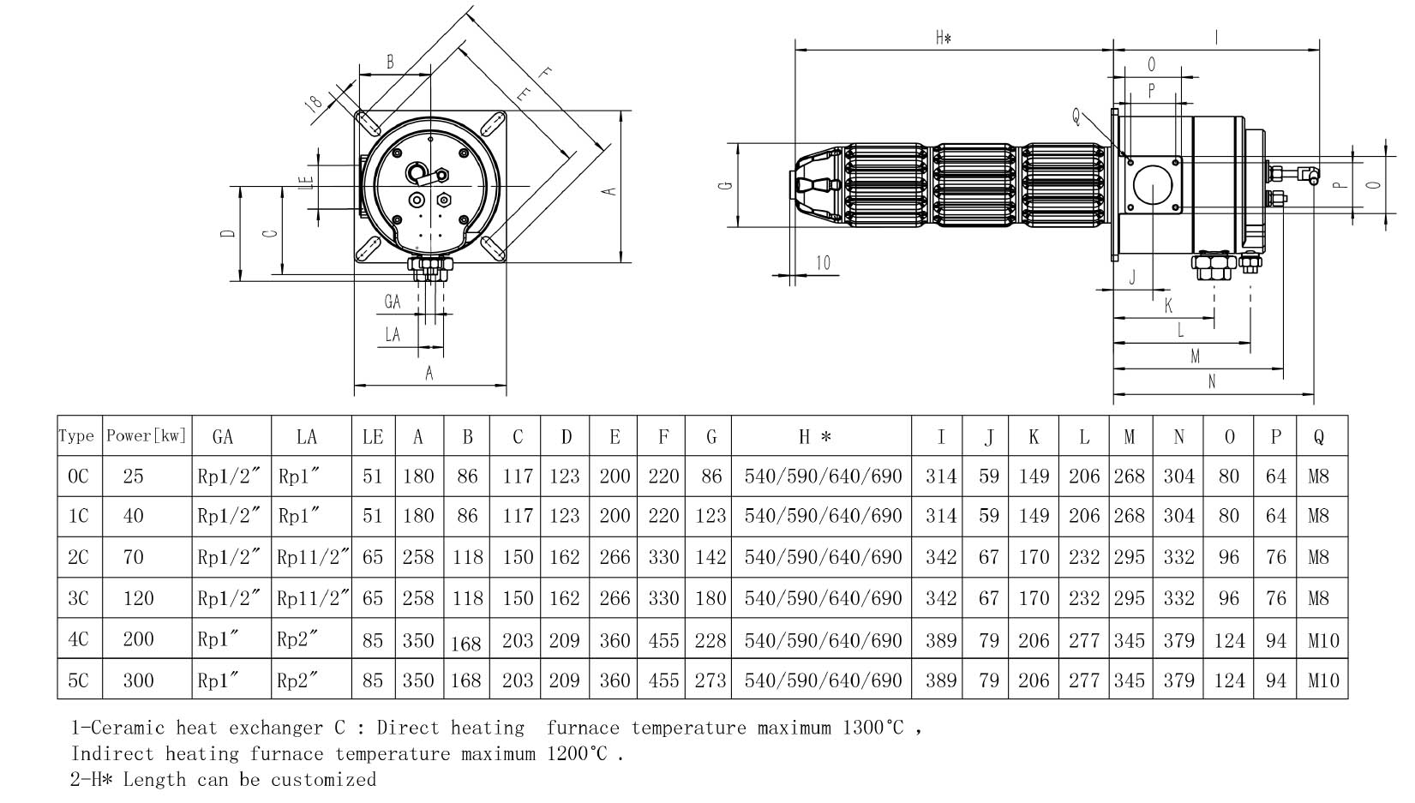

8.Протокол испытаний и другая информация
8.1 Спецификация испытаний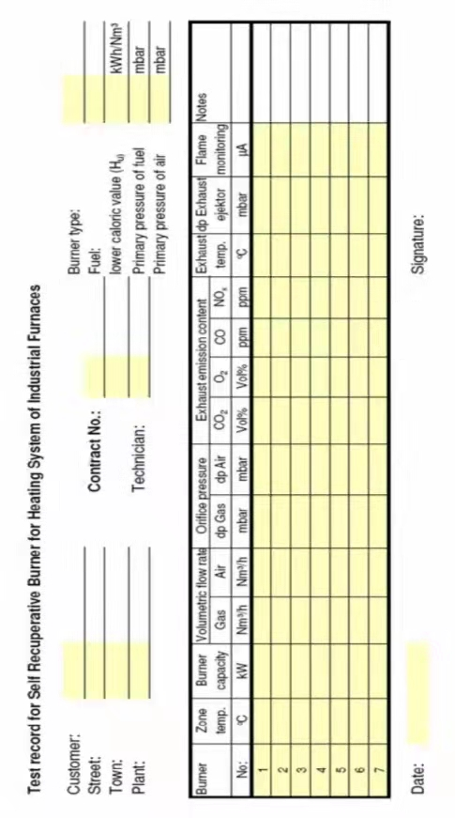

8.2 Спецификация, чертежи и размеры запасных частей
Подробности см. во вложении

8.3 Спецификация потока отладки

Подробности см. во вложении к Паспорту

Шанхайская компания «EBO Thermotechnical Co.,Ltd”,
организованная согласно законов Китайской народной Республики,
зарегистрированна по адресу:
Room F416, No. 66 Miaojing Road, Minhang District, Shanghai Mt Китай,

